Система подготовки к Государственной итоговой аттестации (ГИА) в 9 классе.
(из опыта работы учителя математики
МБОУ Новодмитриевская СОШ
Сиволапова Николая Николаевича)

Эксперименты, проводимые в последние годы с итоговой аттестацией по математике в 9 классе показывают, что сдать экзамен в форме контрольной работы, разбитой на части совсем непросто, тем более, что структура работы постоянно подвергается кардинальным изменениям: то три части: «Алгебра», «Геометрия» и «Реальная математика» в первой части работы и ещё вторая часть, то «Алгебра» и «Геометрия» в двух частях, то, наконец, просто I и II части. Особенно ярко это проявляется во время пробного тестирования в апреле, когда несколько лет подряд наблюдаются провалы практически во всех девятых классах, причём причины этого самые – самые разные. Одной из основных причин считаю отсутствие системы в подготовке к ГИА – с чего начинать, чем наполнить содержание подготовки, чем завершить подготовку и т.д. Хотя и подходы к этой проблеме тоже разные: одни учителя работают по блокам, разрабатывая каждую тему отдельно, другие просто «натаскивают» учащихся на выполнение именно этой контрольной работы. Я думаю, что истина где-то посредине, и предлагаю свою систему подготовки к ГИА. Моя система ближе к «натаскиванию», хотя в ней и предполагается разработка тем с учащимися в том числе и углубленно, но только в индивидуальном порядке.
Подготовительная работа к ГИА ведётся, начиная с 7 класса по второе полугодие 9 класса и сводится в основном к включению в учебный процесс заданий из открытого банка заданий при изучении той или иной темы в 7 - 9 классах. В первой четверти 9 класса знакомлю учащихся со структурой контрольной работы и уже при проведении декабрьского пробного тестирования готовлю упрощённый вариант контрольной работы, структура которой в своей основе повторяет структуру экзаменационной работы. Основной этап подготовки к ГИА начинается с конца первой учебной четверти. В конце октября перед осенними каникулами я раздаю каждому ученику «Папку ученика для подготовки к итоговой аттестации».
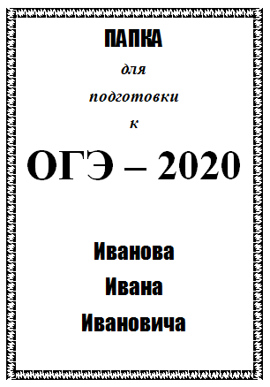

Папка для учащегося включает в себя следующие документы:
- Справочные материалы;
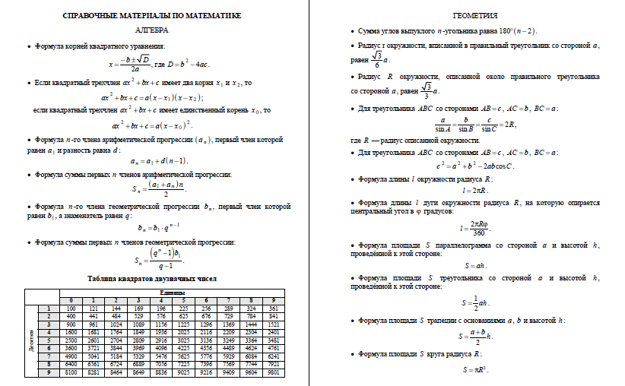
- Система оценивания контрольной работы;
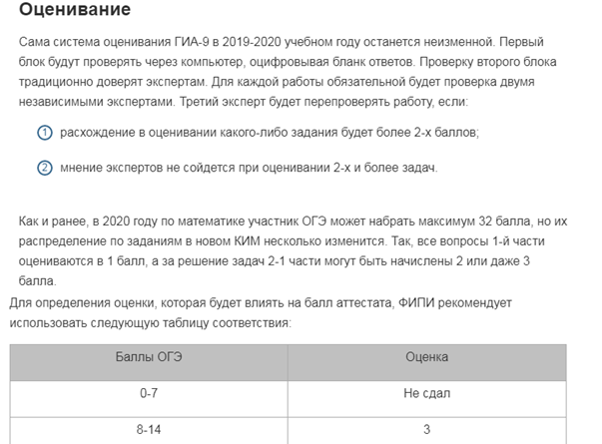
- Таблица выполнения вариантов контрольных работ;
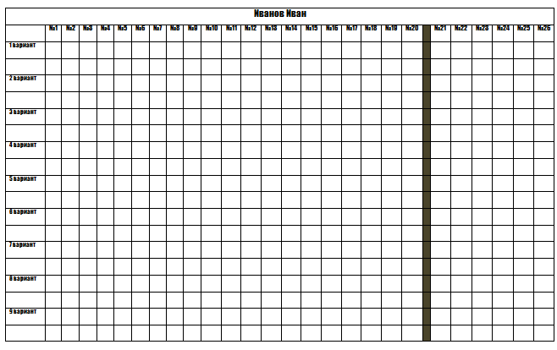
- Инструкция по выполнению контрольной работы;
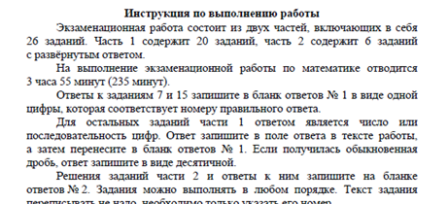
- Бланк анализа выполнения тематических тестов;
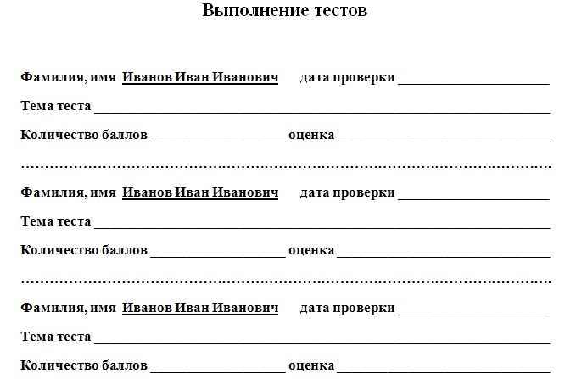
- Таблица выполнения тематических тестов по материалам открытого Банка заданий ФИПИ;
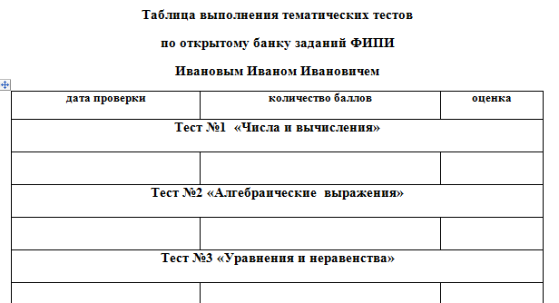
- Расписание сдачи экзаменов;
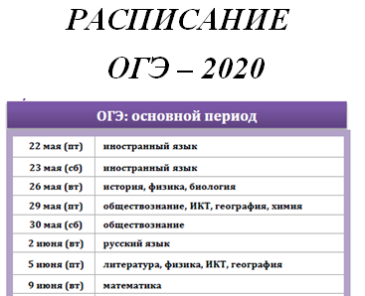
- Варианты контрольных работ (3 варианта).
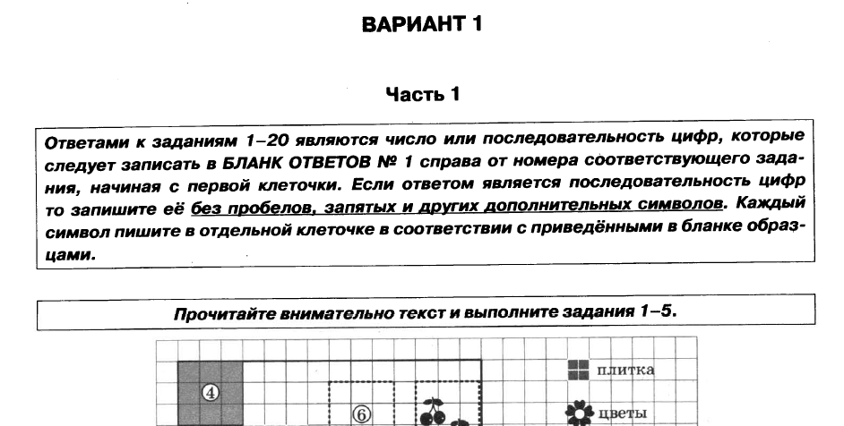
Папка для учителя включает в себя следующие документы:
- Справочные материалы ;
- Система оценивания контрольной работы;
- Сводная ведомость выполнения вариантов тренировочных работ;
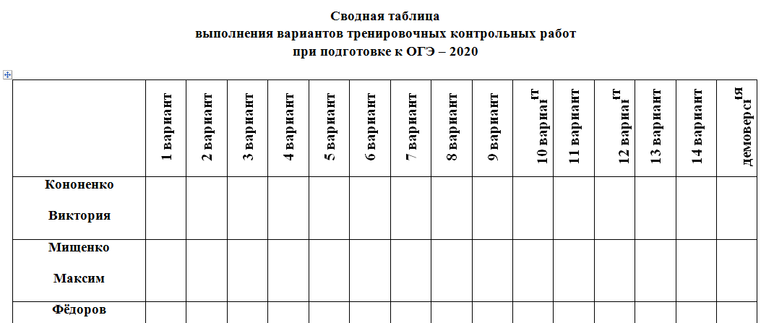
- Сводная ведомость выполнения тематических тестов;

- Сводная ведомость выполнения тематических тестов по открытому Банку заданий ФИПИ;

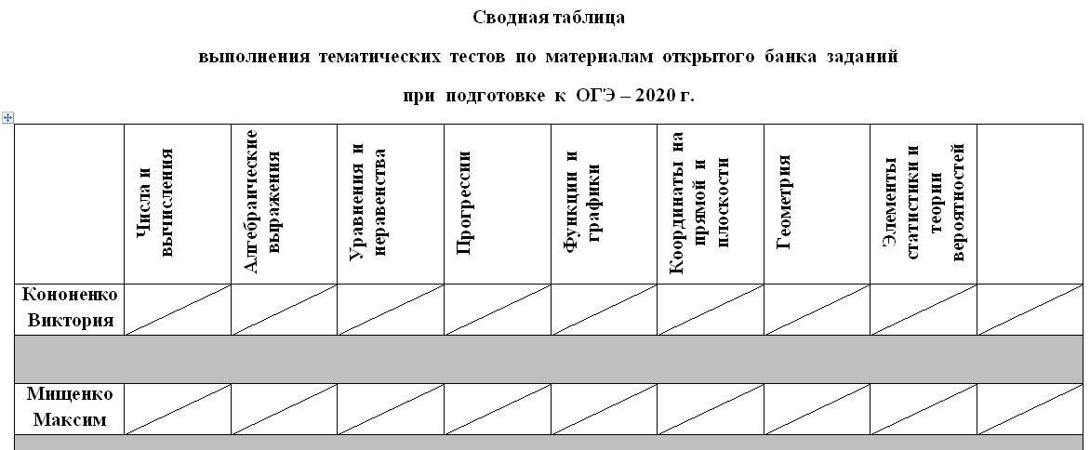
- Ключи к вариантам контрольных работ;
- Варианты контрольных работ (14 вариантов);
- Расписание итоговой аттестации;
- Тренажеры по открытому Банку заданий ФИПИ;
- Тесты по открытому Банку заданий ФИПИ;
- Ключи к тестам по открытому банку заданий ФИПИ;
- Тематические тесты по материалам вариантов контрольных работ;
- Ключи к тестам по материалам контрольных работ;
- Инструкция по выполнению контрольной работы;
- Образцы бланков для итоговой аттестации;
- Демоверсия;
- Спецификация контрольной работы;
- Кодификатор контрольной работы.
- Краткий обзор изменений, которые произошли в ОГЭ – 2020 г. По сравнению с ОГЭ – 2019 г.

Основной этап рассчитан на временной период с конца первой учебной четверти по конец третей учебной четверти. Результатом выполнения этого этапа является выполнение каждым учащимся 14 вариантов контрольных работ с возможностью повторной сдачи контрольной работы с работой над ошибками. Перед зимними каникулами учащимся раздаются 3 – 4 тематических теста по материалам контрольных работ. Каждый тематический тест составлен из 14 первых заданий вариантов или подобных заданий согласно спецификации. Например, тест №1 «Числа и вычисления» - это 14 заданий №1 из вариантов сборника Кузнецова за предыдущий год. Тесты распечатываются для каждого ученика индивидуально и результаты их выполнения учеником оформляются в виде таблицы. После проверки тестов учитель делает краткий анализ теста в папке учащегося, результат заносит в сводную таблицу у себя в папке, а сами тесты сохраняет в отдельной папке. Система оценивания тестов следующая: каждое верно выполненное задание оценивается одним баллом.
количество баллов | оценка
1 – 7 | 2
8 – 10 | 3
11 – 12 | 4
13 - 14 | 5
Таким образом у каждого учащегося постоянно есть два варианта контрольных работ и два – три теста. По мере выполнения контрольных работ учащиеся сдают учителю отработанные варианты и получают новые. Работа считается выполненной («зачёт»), если преодолён минимальный порог. Если порог не преодолён, то работа не считается зачтённой, что предполагает повторную сдачу этого варианта после выполнения работы над ошибками. Учащийся также может несколько раз повторно сдавать работу, исправляя ошибки до тех пор, пока не получит по контрольной работе «зачёт». Результаты выполнения работы (ответы) учащийся заносит в таблицу выполнения вариантов контрольных работ. Для повторной сдачи варианта после работы над ошибками в таблице выполнения вариантов контрольных работ предоставляются по одной резервной строчке к каждому варианту. Первые шесть вариантов контрольных работ, выполненных учащимися не обязательно оцениваются учителем (имеется в виду отметка в журнале). Все последующие 8 работ оцениваются учителем с обязательным занесением отметки в журнал. Задания, вызывающие трудности и вопросы по контрольной работе решаются во внеурочное время – на консультациях и на переменах индивидуально или коллективно, если ошибки системные. В сводной ведомости сдачи работ учитель по каждому ученику отмечает выполнение работы отметкой с указанием количества баллов, при этом варианты, которые в данный момент находятся «в работе» отмечаются точкой. Это позволяет видеть в целом всю картину выполнения работ как по каждому ученику, так и по классу в целом. Бланк анализа работы содержится в папке у каждого ученика и заполняется учителем после выполнения каждого варианта. В этом бланке указывается фамилия, имя ученика, дата проверки, номер варианта, количество баллов за первую и вторую часть работы отдельно и общее количество баллов по каждой части, общая отметка за работу в целом и результат выполнения работы: «зачёт» или «незачёт». По срокам, начиная с третьей четверти, по каждому учащемуся сроки и количество выполненных вариантов определяется индивидуально, с учётом повторного выполнения работ, работы над ошибками и т.п., но не менее одного зачтённого варианта за неделю. После того, как учащийся получает по всем вариантам «зачёт», он начинает выполнение тематических тестов по материалам вариантов. Таким образом примерные задания прорешиваются «перекрёстно» - сначала при решении варианта в целом, а затем при решении тематических тестов по каждому заданию вариантов. Таким образом, к концу третьей четверти каждый учащийся должен сдать зачтённые 14 вариантов и решенные 20 тестов. Те учащиеся, которые получили «зачёт» по всем 14 вариантам и решили 20 тестов, возвращаются к своим зачтённым вариантам и решают те задания, которые были решены неправильно или не решались вовсе. А выявить эти задания можно по таблице выполнения вариантов контрольных работ, где они при проверке учителем обозначались знаком «-». После того, как и эта задача решена и все варианты проработаны «вдоль и поперёк», учащиеся под руководством учителя приступают к работе с открытым банком заданий на сайте ФИПИ, по результатам которого тоже проводится тематическое тестирование. Для работы дома я предлагаю учащимся «Тренажер» по темам открытого банка заданий в печатном виде. После того, как все типичные задания по блоку разобраны и прорешены, учащиеся выполняют тематический тест по теме, результат которого вносится в сводную таблицу выполнения тестов по открытому Банку заданий ФИПИ. Учащиеся получают в папки краткий анализ теста. Количество тренажеров и тестов к ним соответствует количеству блоков в открытом банке заданий ФИПИ. Здесь же рассматриваются и наиболее типичные задания из второй части работы и их оформление.
Последним этапом в подготовке к итоговой аттестации по математике (середина – конец мая) является непосредственное оформление контрольной работы: правила написания ответов, особенности заполнения бланков ответов №1 и №2, некоторые особенности оформления заданий второй части: оформление графиков, задач, наиболее типичные ошибки из экзаменационных работ прошлых лет и т.д. Методика, которую я предлагаю, позволяет «нацелить» учащихся на выполнение работы, ученики уже не боятся ГИА, знают структуру контрольной работы и методику её оценивания, могут сами оценить свою работу, выявить проблемные для себя задания и сконцентрироваться на методах их решения в плане подготовки к ГИА. По мере заполнения сводной таблицы учителю становится понятно, какие задания «западают» у того или иного учащегося или у группы учащихся и в соответствие с этим составить индивидуальные рекомендации для каждого учащегося. Ещё один плюс этой системы – скорость проверки. В таблице выполнения вариантов контрольных работ учащиеся записывают только ответы, у учителя есть ключи к вариантам, поэтому проверка одной работы и заполнение бланка анализа занимает 1 – 2 минуты. Конечно, и у этой системы есть минусы – например, списывание. Но я настраиваю учащихся на то, чтобы они не боялись отрицательных оценок и решали работу сами, именно поэтому не оцениваю первые 6 работ. Эту методику я использую и при подготовке учащихся 11 класса к ЕГЭ, этот материал мною уже разработан и апробирован. В 11 классе эта работа по моим наблюдениям идёт легче, так как схема работы учащимся понятна из 9 класса. Ещё один «плюс» этой системы – бюрократический. Система позволяет показать в динамике индивидуальную работу учителя с каждым учащимся в плане подготовки к итоговой аттестации как руководству, так и родителям ученика. По материалам данной папки можно отследить личностные достижения каждого учащегося в динамике.
Все материалы к данной статье (папка учителя и папка ученика для подготовки к ОГЭ, варианты тренировочных работ, тренажеры и тесты к ним, бланки анализа, сводные таблицы и т.д.) можно найти на моей страничке на «мультиуроке».

